Отчёт по лабораторной работе №8

Дисциплина: Архитектура Компьютеров

Мургия Марк Максимович

Содержание

# 1 Цель работы

Приобретение навыков написания программ с использованием циклов и обработки аргументов командной строки.

# 2 Задание

1. Понять работу циклов
2. Использовать обработку аргументов командной строки

# 3 Теоретическое введение

Идей для таблиц больше нет.

push мы используем для вставки в стек значение переменной или регистра, а pop используется для извлечение элемента из стека. loop заставляет команды в скрипте повторяться несколько раз или при каком-либо условии.

# 4 Выполнение лабораторной работы

Первая версия lab8-1.asm выводит числа от 1 до N. Цикл используется для перехода к следующему числу.

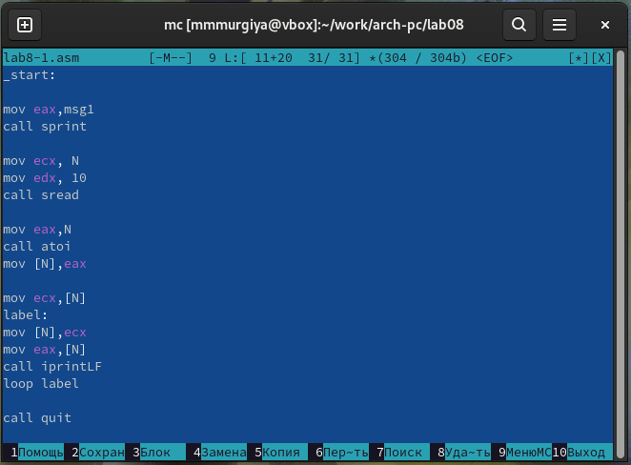

Рис. 1: lab8-1.asm №1

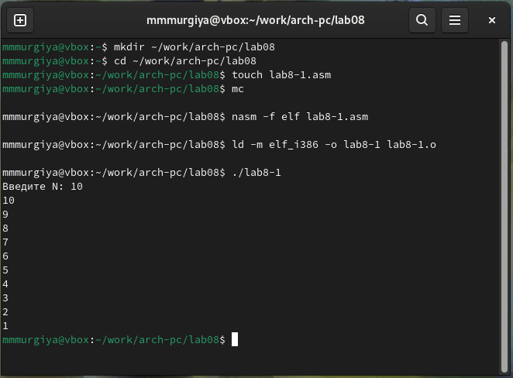

Рис. 2: Результат исполнения

Добавив sub ecx,1, мы получаем четные или не четные числа меньше N.

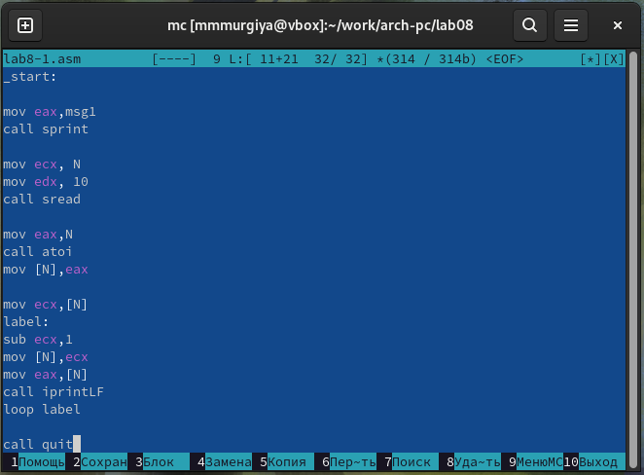

Рис. 3: lab8-1.asm №2

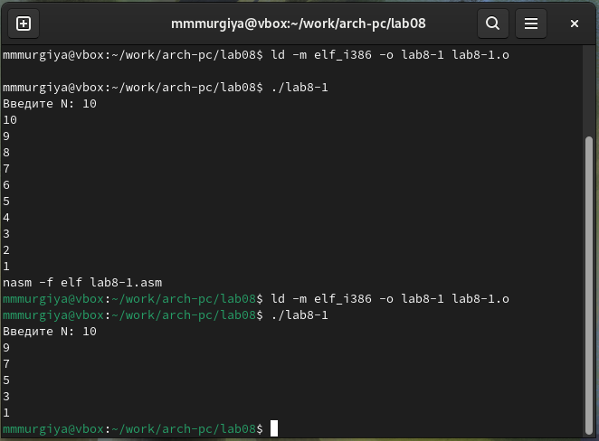

Рис. 4: С моим вводом появились только нечетные числа 1-9

Если добавить функции push и pop, то получится программа, выводящая числа меньше N, начиная с нуля.

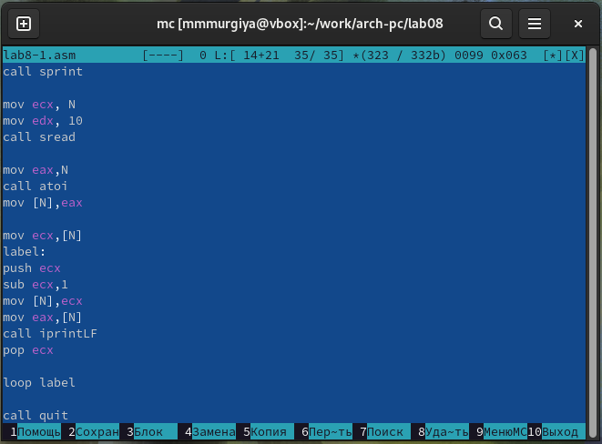

Рис. 5: lab8-1.asm №3

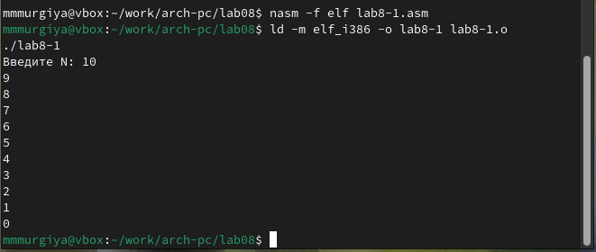

Рис. 6: Числа 0<i<N, где N = 10

Следующий скрипт не только показывает использование аргументов в командной строке, но также как терминал понимает аргументы разных типов.

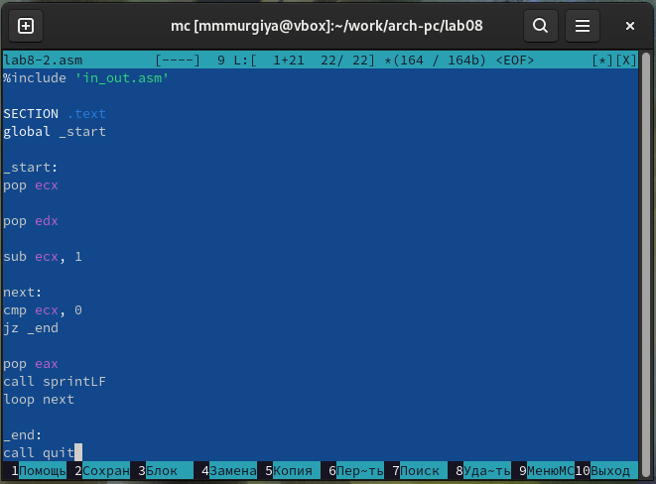

Рис. 7: lab8-2.asm

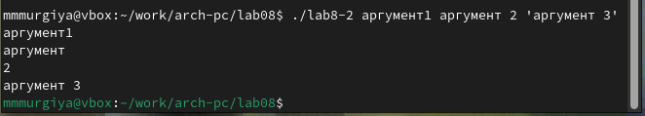

Рис. 8: Аргумент1 единственный; Аргумент 2 поделен на две части из-за пробела; ‘Аргумент 3’ - стринг

Третий скрипт суммирует все аргументы в командной строке.

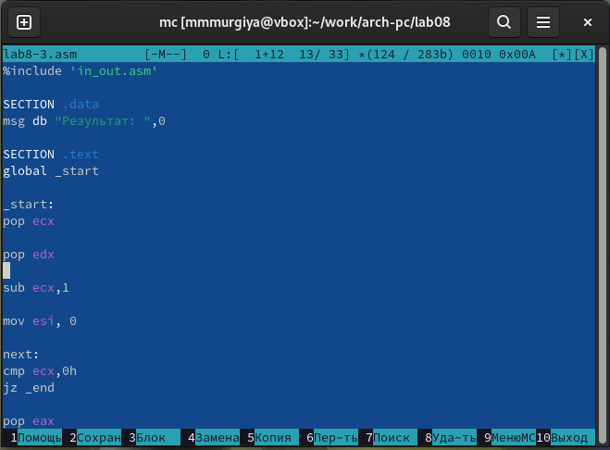

Рис. 9: lab8-3.asm

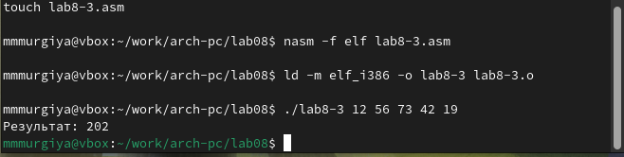

Рис. 10: Вся сумма

Для Лабораторной работы нужно изменить программу, что умножила все аргументы друг на друга.

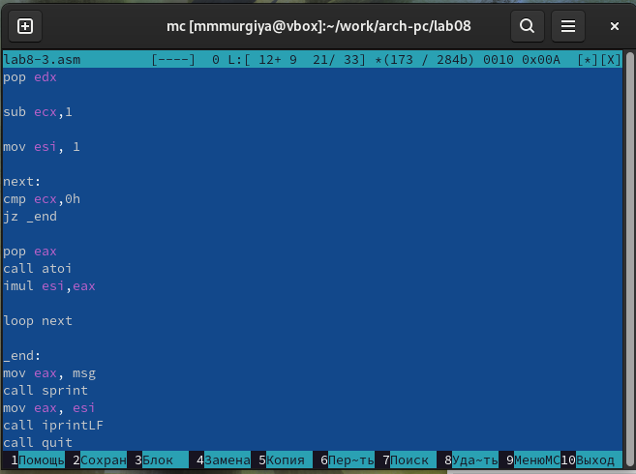

Рис. 11: Последний ассемблерский файл

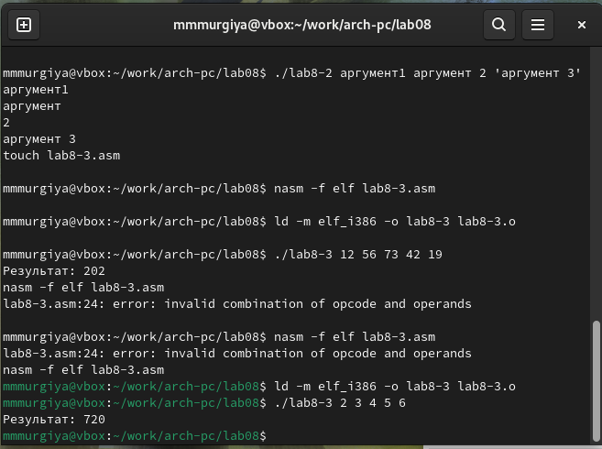

Рис. 12: Последний результат

# 5 Выводы

Мы приобрели навыки написания программ с использование циклов и обработки аргументов командной строки.

# Список литературы